附件：《福清市中医院周边地块详细规划修改》主要内容及相关规划图纸

一、主要内容
1、规划范围
项目位于福清市玉屏街道清荣大道北侧，玉屏山南侧，南距福清市人民政府约1公里，距福清老城区约1公里，涉及350181-08-B和350181-08-C两个基本单元。
涉及拟调整地块9块，面积12.69公顷，涉及原地块编号为：08-B-17-01、08-B190、08-B202、08-B217、08-B232、08-B281、08-B282、08-B283、07-C-28。
2、用地性质调整
地块用地性质分类和代码均采用国标《国土空间调查、规划、用途管制用地用海分类指南》（2023年11月），原控规（《福清市老城区控制性详细规划》、《福清350181-07-A、B、C、D、E、F、G、08-H基本单元控制性详细规划修编》）中地块经调整后。07-C-28、08-B217、08-B232用地性质为公园绿地（1401）；08-B-17-01、08-B202、08-B281用地性质为二类城镇住宅用地（070102）；08-B190用地性质为陆地水域（17）；08-B283用地性质为医院用地（080601）。
3、开发强度合理性
用地指标符合《福建省城市规划管理技术规定》《福州市国土空间规划管理技术规定（试行）》等。

二、规划图纸
1、调整土地使用规划图
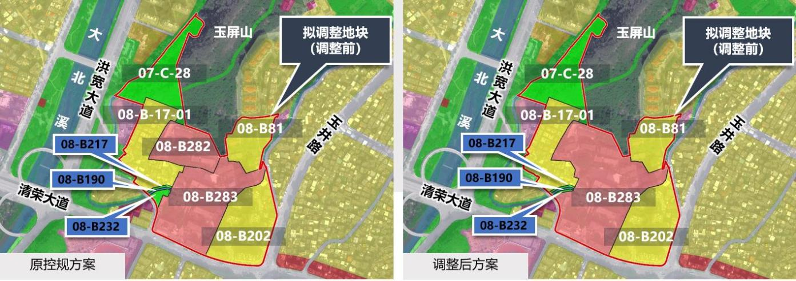
2、地块图则
